  - Activité Introduction
- Construire un triangle quelconque  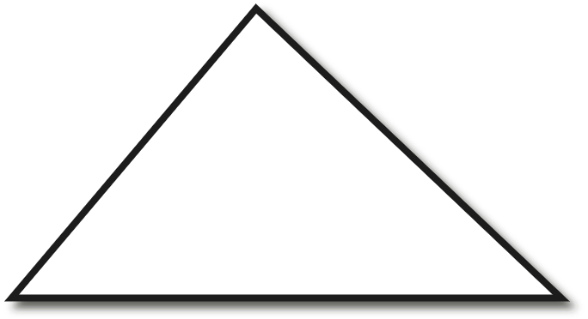 | - Tracer la hauteur perpendiculaire à son plus grand côté.  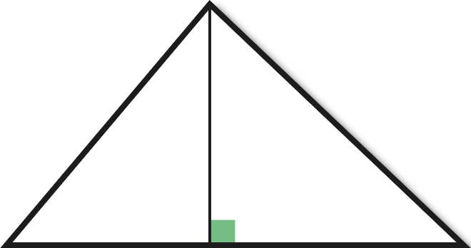
- Noté M le pied de la hauteur et marqué en couleur les angles du triangle.  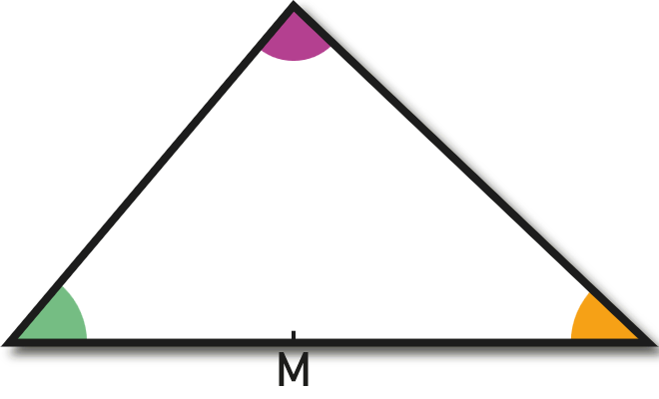 | - Découper le triangle et plier les sommets vers le point marqué M.  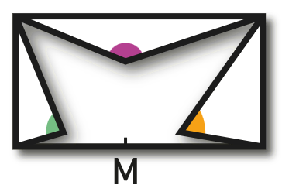
- Finir de rabattre les sommets pour obtenir un rectangle.   | - Que peut-on dire des angles du triangle ?  Compléter la phrase suivante :  « La somme des mesures des angles d'un triangle donne toujours ......° »

I – Propriétés du triangle :

Angles du triangle :
Propriété
Dans un triangle, la somme de la mesure des angles est toujours égale à 180°.
  - Exemple :
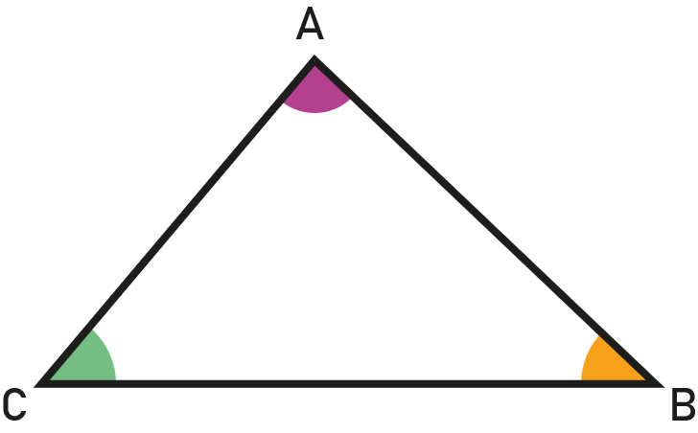 | $\hat{ABC}+\hat{BCA}+\hat{CAB}=180°$

Constructibilité du triangle :
Propriété
Pour pouvoir construire un triangle à partir de trois longueurs données, il faut vérifier que la longueur du côté le plus long est inférieure ou égale à la somme des longueurs des deux autres côtés.
  - Exemple :
Le triplet 11 cm ; 5cm et 9cm permet de construire un triangle car :
5 + 9 = 14 et 14 > 11.
Le triplet 17cm ; 3cm et 10 cm ne permet pas de construire un triangle car :
3 + 10 = 13 et 13 < 17.

Inégalité triangulaire :
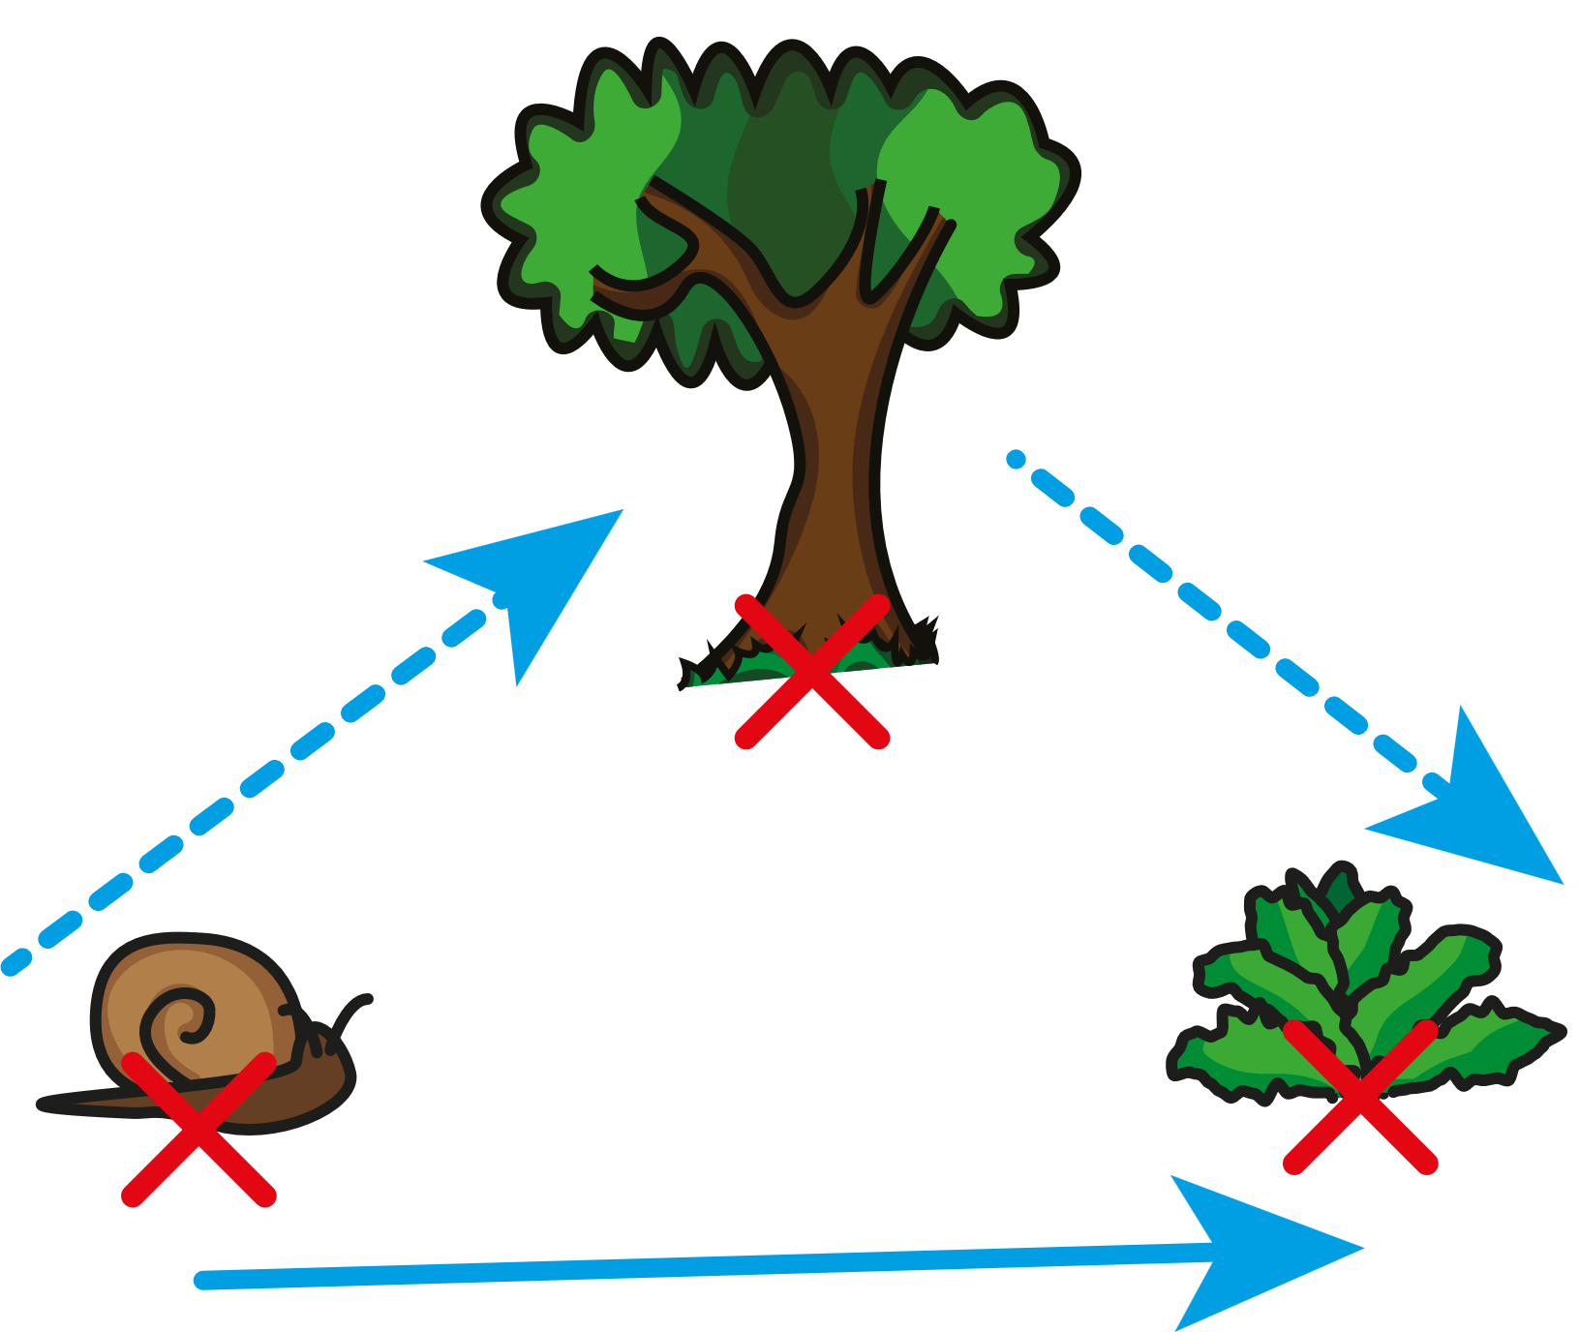
Propriété
Dans un triangle, la longueur d'un côté est toujours inférieure à la somme des longueurs des deux autres côtés.
La ligne droite est toujours le chemin le plus court.
Le chemin en trait plein est plus court que celui en pointillé.
  - Exemple :
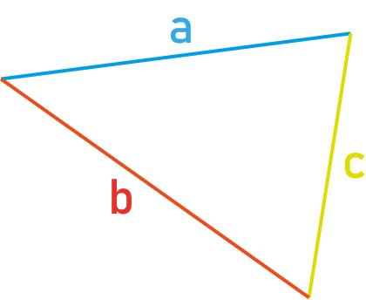
Dans le triangle ci-contre :
$a≤b+c$
$b≤a+c$
$c≤a+b$

II – Triangles particuliers :

Triangle isocèle :
Un triangle isocèle est un triangle qui a deux côtés de même longueur.
  - Exemple :
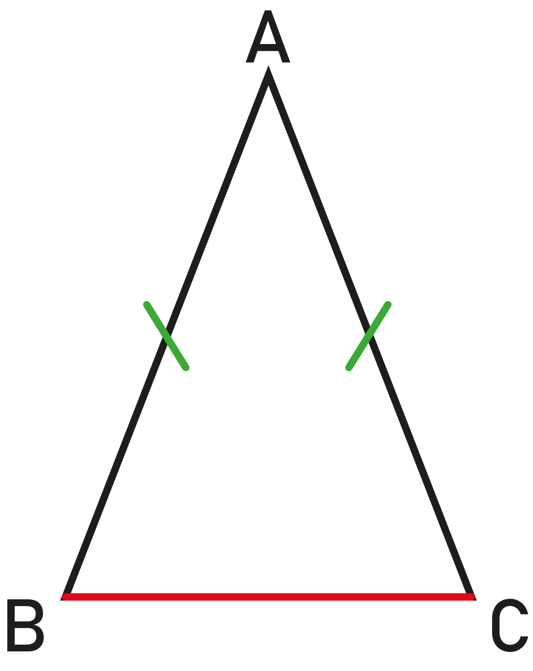 | - Le triangle ABC ci-contre est isocèle en A.  - A est appelé sommet principal du triangle ABC.  - Le segment $[BC]$ est la base du triangle ABC.
Propriété
Dans un triangle isocèle les angles à la base ont la même mesure.

  - Exemple :
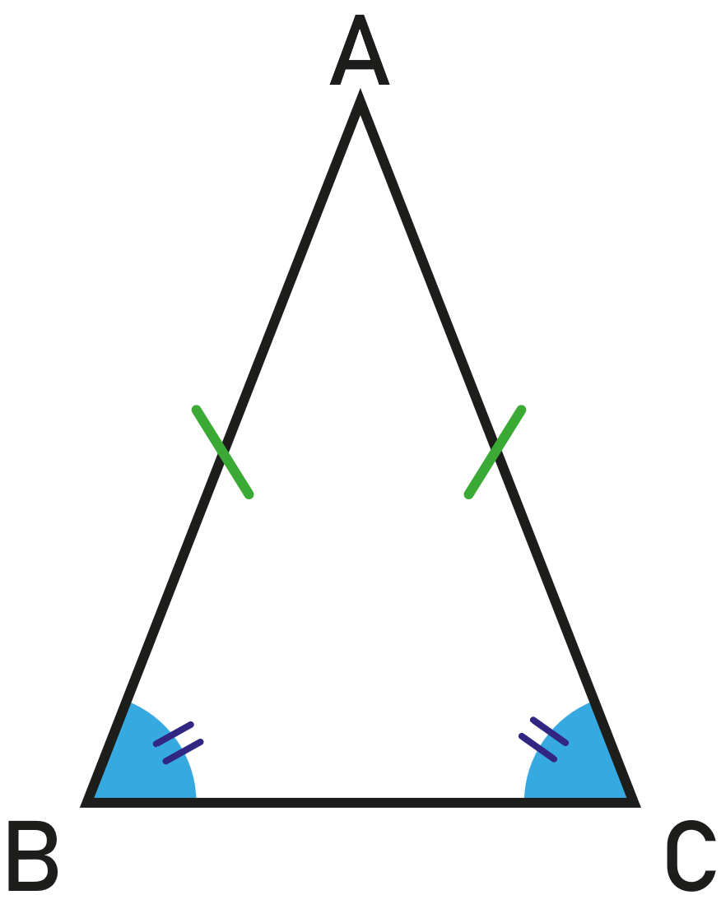 | $\hat{ABC}=\hat{BCA}$

Triangle équilatéral :
Un triangle équilatéral est un triangle qui a trois côtés de même longueur.
  - Exemple :
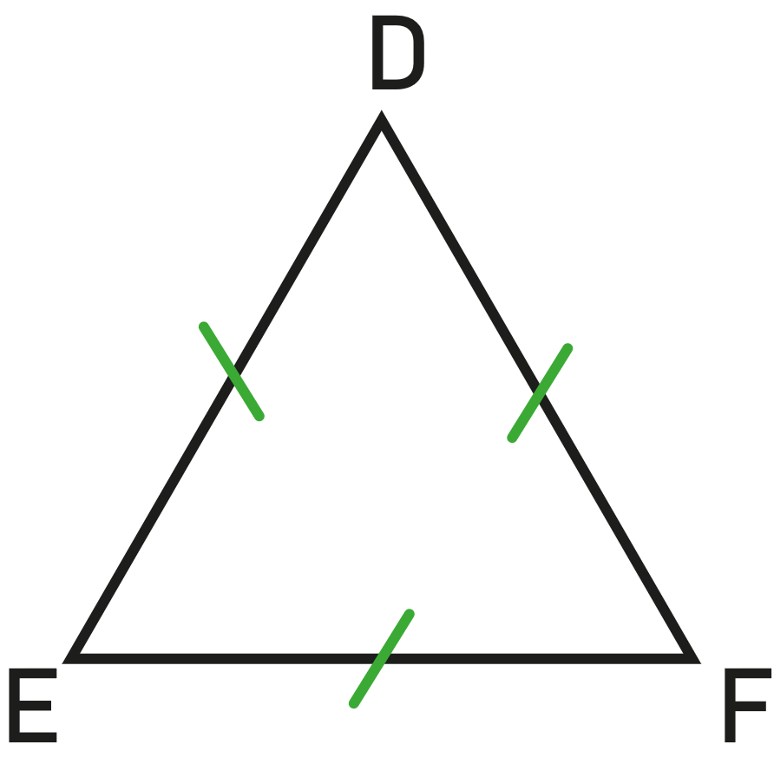 | Le triangle DEF ci-contre est équilatéral.
Propriété :
Dans un triangle équilatéral tous les angles ont la même mesure, il mesure 60°.
  - Exemple :
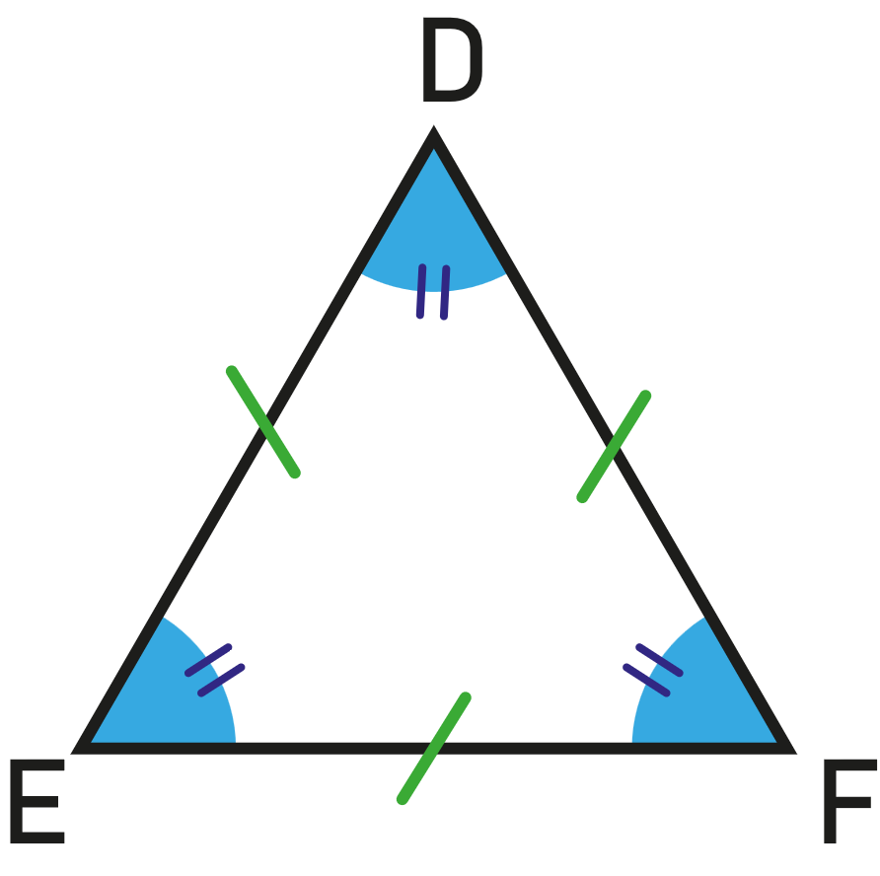 | $\hat{DEF}=\hat{EFD}=\hat{FDE}=60°$

Triangle rectangle :
Un triangle rectangle est un triangle qui a deux côtés perpendiculaires, donc un angle droit (90°).
  - Exemple :
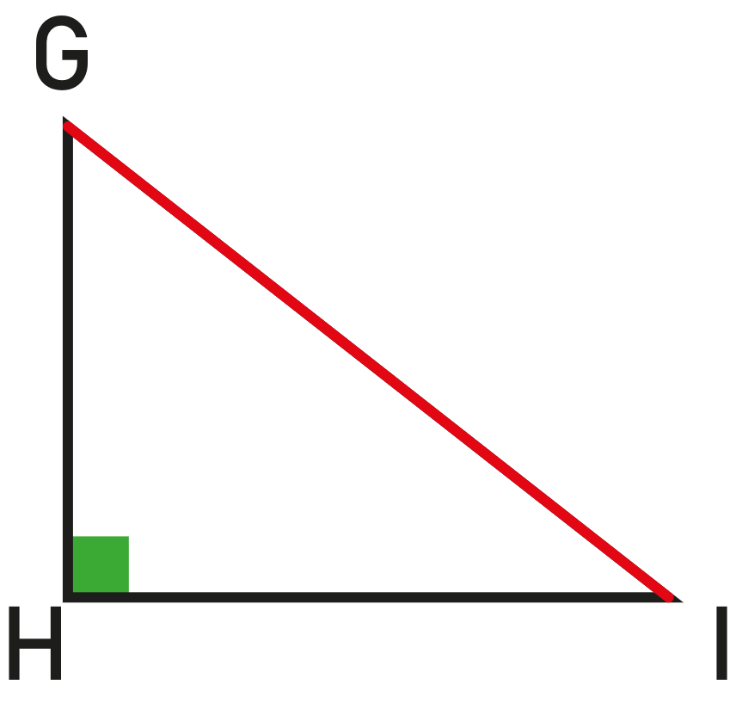 | Le triangle GHI est rectangle en H.  $\hat{GHI}=90°$

